Отчёт по лабораторной работе №3

Дискреционное разграничение прав в Linux. Два пользователя

Нгуен Дык Ань

Содержание

I.Цель работы 1

III. Выполнение работы 1

IV. Вывод 6

# I.Цель работы

Получить практические навыки работы в консоли с атрибутами файлов для групп пользователей.

# III. Выполнение работы

* Используя учетную запись администратора, создаем учетную запись пользователя “guest2” и поставить пароль для “guest2”.

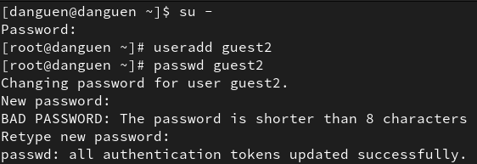

* Добавить пользователя guest2 в группу guest.



* Войти в систему как два пользователя на двух разных консолях: гость на первой консоли и гость2 на второй консоли.

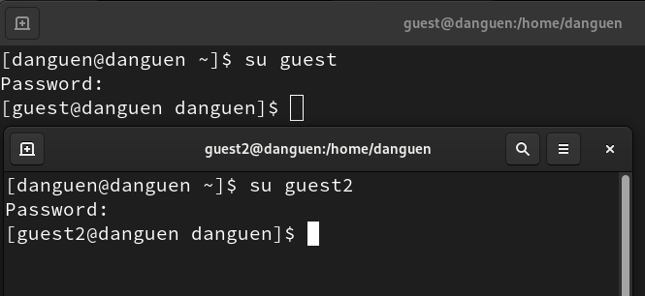

* Используем команду “pwd” определить директорию, в которой мы находимся. Сравним её с приглашениями командной строки, мы увидем, что мы находимся не на домащней директории.

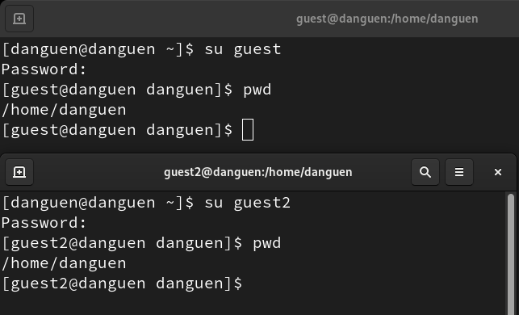

* Определить командами groups guest и groups guest2. Пользователь guest входит в группу guest, а пользователь guest2 входит в группы guest2 и guest. Вывод id -G показывает все значения группы IDs, и вывод id -Gn показывает называние вместо значения.

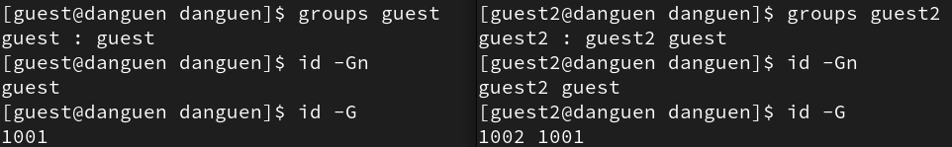

* Сравним полученную информацию с содержимым файла /etc/group, мы можем сказать, что они похожи.

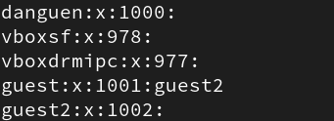

* От имени пользователя guest2 выполнить регистрацию пользователя guest2 в группе guest.



* От имени пользователя guest изменить права директории /home/guest, разрешив все действия для пользователей группы.



* От имени пользователя guest снимать с директории /home/guest/dir1 все атрибуты.

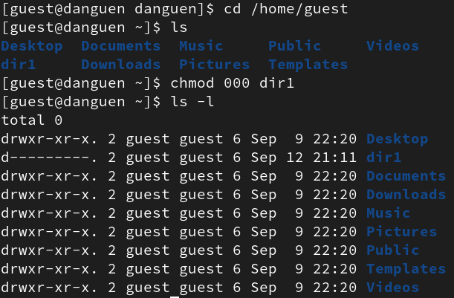

* Таблица: Установленные права и разрешённые действия для групп

| Права д. | Права ф. | Соз. Ф. | Уд. Ф. | Зап. в ф. | Чт. Ф. | Смена д. | Просмотр ф. в д. | Переи. Ф. | Смена а. Ф. |
| --- | --- | --- | --- | --- | --- | --- | --- | --- | --- |
| 000 | 000 | - | - | - | - | - | - | - | - |
| 010 | 000 | - | - | - | - | + | - | - | - |
| 020 | 000 | - | - | - | - | - | - | - | - |
| 030 | 000 | + | + | - | - | + | - | - | + |
| 040 | 000 | - | - | - | - | - | - | - | - |
| 050 | 000 | - | - | - | - | + | + | - | - |
| 060 | 000 | + | + | - | - | - | - | - | - |
| 070 | 000 | + | + | - | - | + | + | - | + |
| 000 | 010 | - | - | - | - | - | - | - | - |
| 010 | 010 | - | - | - | - | + | - | - | - |
| 020 | 010 | - | - | - | - | - | - | - | - |
| 030 | 010 | + | + | - | - | + | - | - | + |
| 040 | 010 | - | - | - | - | - | - | - | - |
| 050 | 010 | - | - | - | - | + | + | - | - |
| 060 | 010 | + | + | - | - | - | - | - | - |
| 070 | 010 | + | + | - | - | + | + | - | + |
| 000 | 020 | - | - | - | - | - | - | - | - |
| 010 | 020 | - | - | - | - | + | - | - | - |
| 020 | 020 | - | - | - | - | - | - | - | - |
| 030 | 020 | + | + | - | - | + | - | + | + |
| 040 | 020 | - | - | - | - | - | - | - | - |
| 050 | 020 | - | - | - | - | + | + | - | - |
| 060 | 020 | + | + | - | - | - | - | - | - |
| 070 | 020 | + | + | - | - | + | + | + | + |
| 000 | 030 | - | - | - | - | - | - | - | - |
| 010 | 030 | - | - | + | - | + | - | - | - |
| 020 | 030 | - | - | - | - | - | - | - | - |
| 030 | 030 | + | + | + | - | + | - | + | + |
| 040 | 030 | - | - | - | - | - | - | - | - |
| 050 | 030 | - | - | + | - | + | + | - | - |
| 060 | 030 | + | + | - | - | - | - | - | - |
| 070 | 030 | + | + | + | - | + | + | + | + |
| 000 | 040 | - | - | - | - | - | - | - | - |
| 010 | 040 | - | - | - | + | + | - | - | - |
| 020 | 040 | - | - | - | - | - | - | - | - |
| 030 | 040 | + | + | - | + | + | - | - | + |
| 040 | 040 | - | - | - | - | - | - | - | - |
| 050 | 040 | - | - | - | + | + | + | - | - |
| 060 | 040 | + | + | - | - | - | - | - | - |
| 070 | 040 | + | + | - | + | + | + | - | + |
| 000 | 050 | - | - | - | - | - | - | - | - |
| 010 | 050 | - | - | - | + | + | - | - | - |
| 020 | 050 | - | - | - | - | - | - | - | - |
| 030 | 050 | + | + | - | + | + | - | - | + |
| 040 | 050 | - | - | - | - | - | - | - | - |
| 050 | 050 | - | - | - | + | + | + | - | - |
| 060 | 050 | + | + | - | - | - | - | - | - |
| 070 | 050 | + | + | - | + | + | + | - | + |
| 000 | 060 | - | - | - | - | - | - | - | - |
| 010 | 060 | - | - | + | + | + | - | - | - |
| 020 | 060 | - | - | - | - | - | - | - | - |
| 030 | 060 | + | + | + | + | + | - | + | + |
| 040 | 060 | - | - | - | - | - | - | - | - |
| 050 | 060 | - | - | + | + | + | + | - | - |
| 060 | 060 | + | + | - | - | - | - | - | - |
| 070 | 060 | + | + | + | + | + | + | + | + |
| 000 | 070 | - | - | - | - | - | - | - | - |
| 010 | 070 | - | - | + | + | + | - | - | - |
| 020 | 070 | - | - | - | - | - | - | - | - |
| 030 | 070 | + | + | + | + | + | - | + | + |
| 040 | 070 | - | - | - | - | - | - | - | - |
| 050 | 070 | - | - | + | + | + | + | - | - |
| 060 | 070 | + | + | - | - | - | - | - | - |
| 070 | 070 | + | + | + | + | + | + | + | + |

* Таблица: Минимальные права для совершения операций от имени пользователей входящих в группу

| Операция | Минимальные права на директорию | Минимальные права на файл |
| --- | --- | --- |
| Создание файла | 030 | 000 |
| Удаление файла | 030 | 000 |
| Чтение файла | 010 | 040 |
| Запись в файл | 010 | 020 |
| Переименование файла | 030 | 020 |
| Создание поддиректории | 030 | 000 |
| Удаление поддиректории | 030 | 030 |

# IV. Вывод

После лабораторной работы я получил практические навыки работы в консоли с атрибутами файлов для групп пользователей.